디지털 영상처리 연구실 연구보고서
정지우
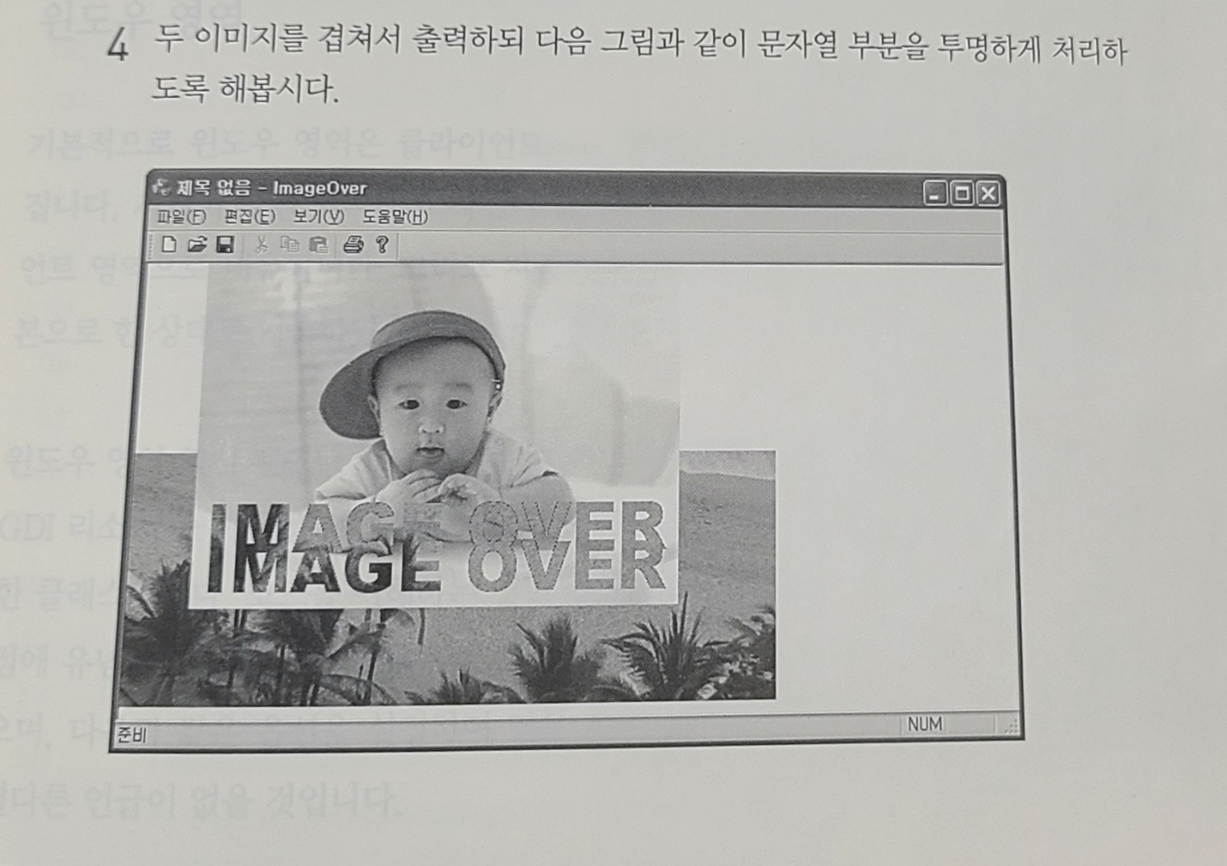

DC란
[ Device Context의 약자로 출력을 위한 데이터 정보를 가지고 있는 구조체 ]
예시)
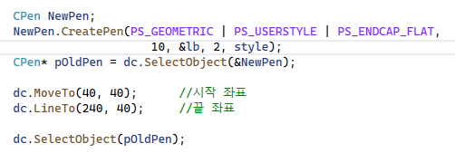

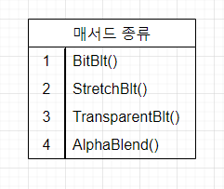
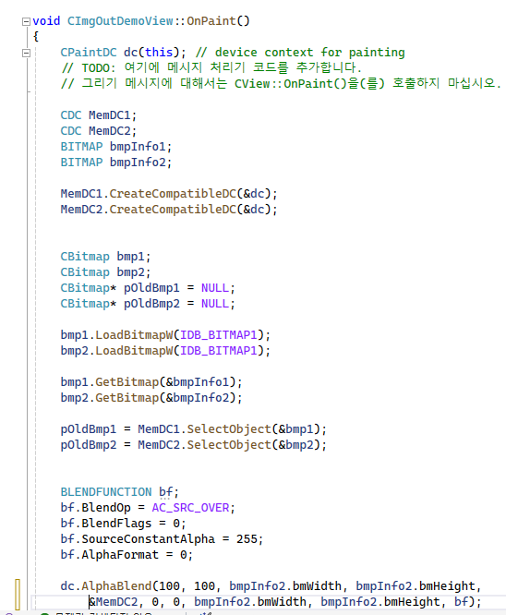
아무런 속성변화 없이 출력함수
확장 또는 축소하여 출력함수
특정색의 비트를 투명하게 하여 출력함수
투명도를 조절하여 출력하는 함수

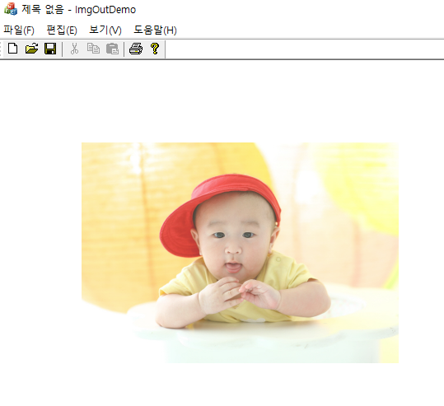

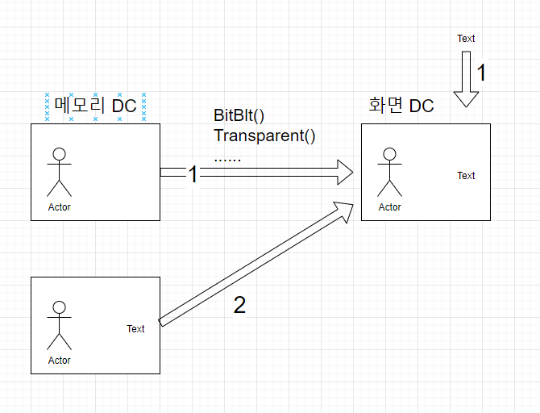

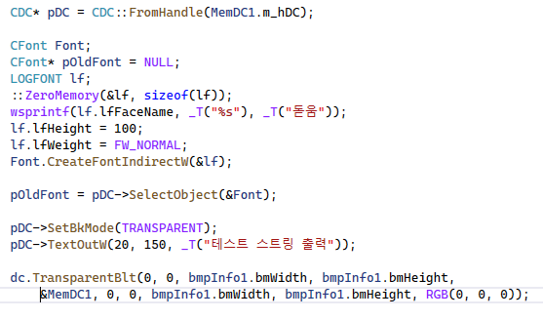

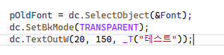
(a)

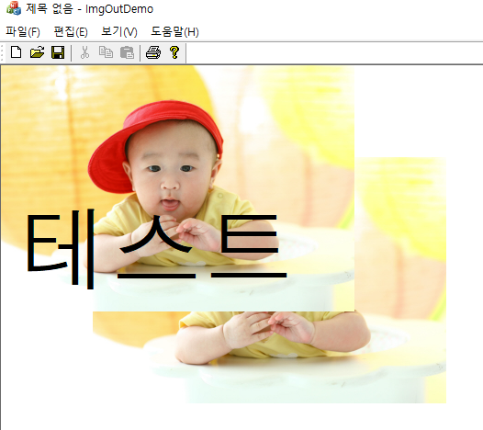
(1)

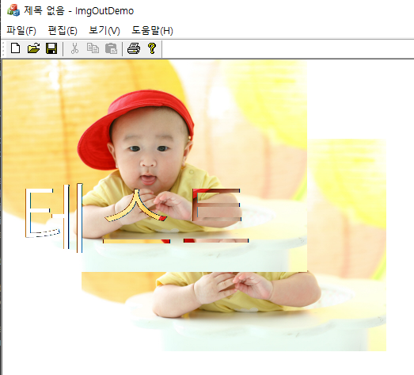
(2)

